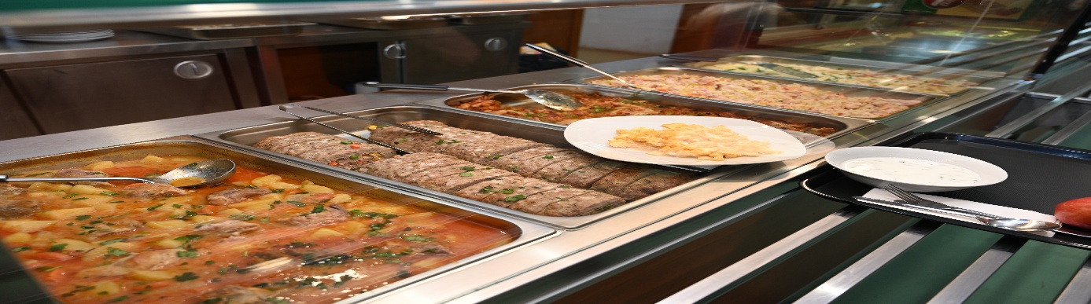
СЕДМИЧНО МЕНЮ

Сряда 16.09.2026 г.
Закуска: Сандвич с кашкавал, чай
Обяд: 1. Таратор
2. Грах яхния
3. Мляко с грис
Четвъртък 17.09.2026 г.
Закуска: Овесени ядки с прясно мляко, чай
Обяд: 1. Салата домати и краставици
2. Риба печена на фурна със салата картофи
3. Плод

Петък 18.09.2026 г.
Закуска :Кекс със сирене, чай
Обяд: 1 .Супа топчета
2. Леща плакия
3. Кисело мляко с праскови

ЕМИЛИЯ БОГДАНОВА Г. Конджова
(медицинско лице)

СЕДМИЧНО МЕНЮ
Понеделник 21.09.2026 г.
Закуска: 1.Кус кус с масло и сирене
Обяд: 1. Крем супа от зеленчуци
2. Омлет със сирене на фурна
3 . Плод
Сряда 23.09.2026 г.
Закуска: Сандвич с кайма и кашкавал, чай
Обяд: 1. Салата зеле и моркови
2. Печени картофи на фурна с кашкавал
3.Жълт крем
Четвъртък 24.09.2026 г.
Закуска: Сандвич със сирене и яйца, чай
Обяд: 1. Крем супа от грах
2. Риба печена със салата домати и краставици
3.Плод
Петък 25.09.2026 г.
Закуска: Сандвич с пастет, чай
Обяд: 1. Зеленчукова салата с киноа
2. Боб яхния
3. Мляко с грис

ЕМИЛИЯ БОГДАНОВА Г. Конджова
(медицинско лице)

